附表二
證券公司
年 月份資本適足明細申報表
證券商代號： 報表日期： 年 月 日
營業項目：請勾選
□經紀 □自營 □承銷
□自辦融資融券 □兼營證券相關期貨業務
 | 本月末a | 前月末b | 變動情形（a-b）
自有資本適足比率 | % | % | %
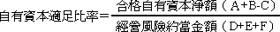
單位：元
項目 | 本月末金額 | 前月末金額 | 差異金額 | 差異原因
A第一類資本
B第二類資本
C扣減資產
合格自有資本淨額（A+B-C）
D市場風險約當金額
E交易對象風險約當金額
F基礎風險約當金額
經營風險約當金額（D+E+F）
說明：各項差異金額達20%時請說明原因。

A：第一類資本
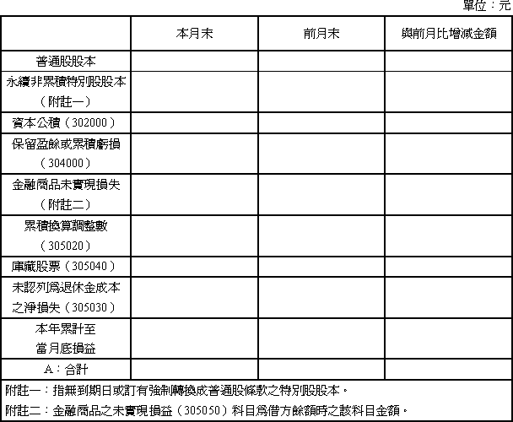

B：第二類資本：
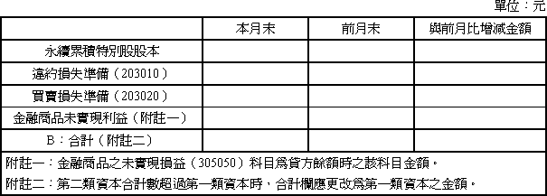

C：扣減資產：
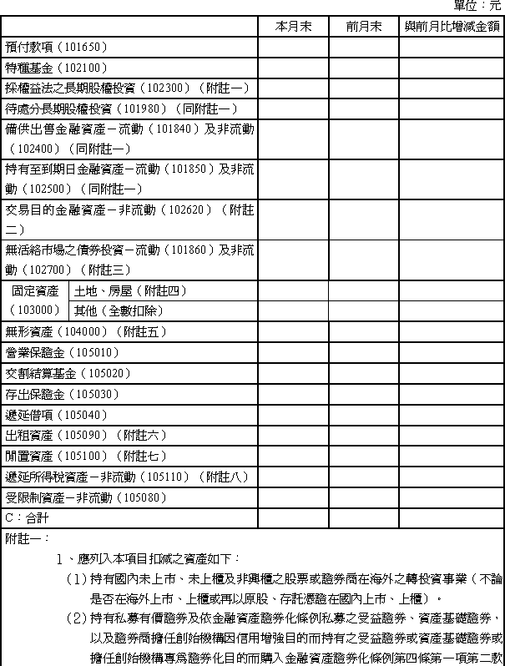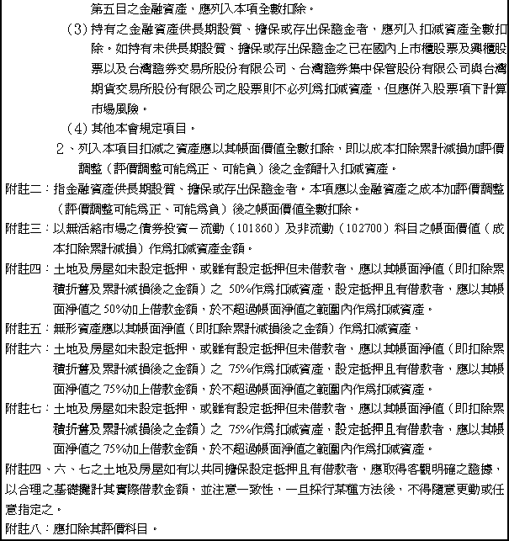

D：市場風險約當金額
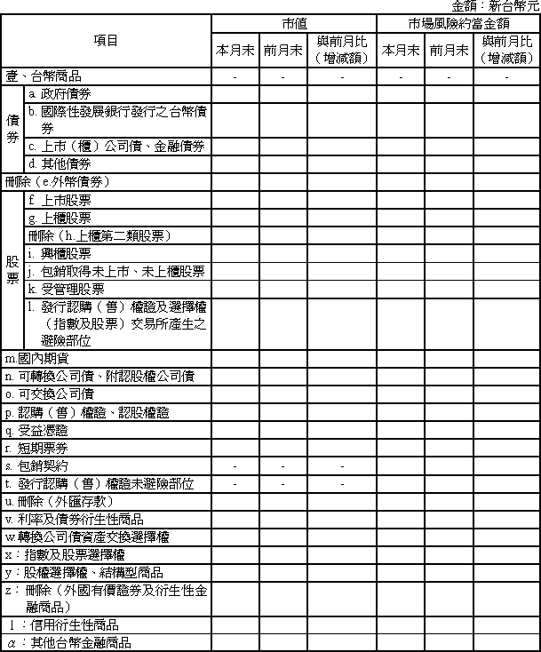
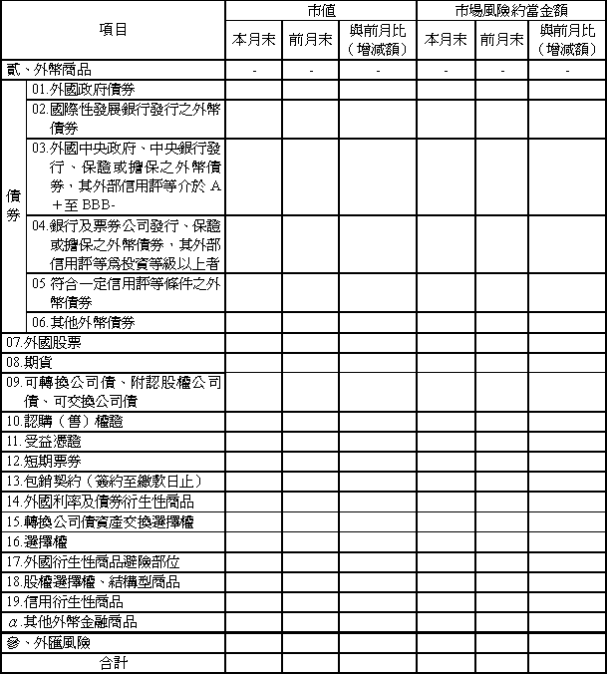

說明：（表格不敷使用時，可自行列印相同格式之附表，惟以下各表之小計欄仍需填寫）
壹、 台幣商品
表壹－a：政府債券
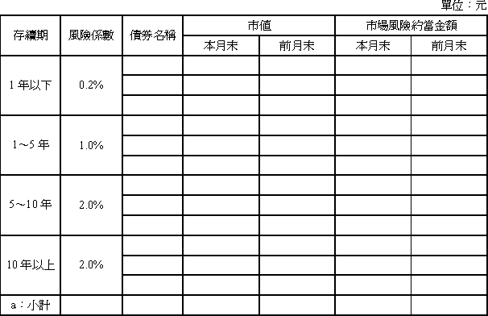

說明：
１、 含債券放空交易部位（包括應回補債券、應付借券、附賣回債券投資－融券）。
２、 10年期公債期貨賣出部位可抵減市值，可作為5～10年債券部位（不限債券期別）之減項：10年期公債 期貨買入部位可抵減市值，可作為5～10年債券放空交易部位（不限債券期別）之減項。已於本表列為扣抵之10年期公債期貨部位，得免於國內期貨申報項目（表壹－m表）中重複申報。
３、 公債期貨可抵減市值＝契約價值 × 契約數量 × 30%（契約價值 × 契約數量不得超過被扣抵債券部位市值），其中：契約價值＝百元報價／100 × 5000000元

表壹－b：國際性發展銀行發行之台幣債券
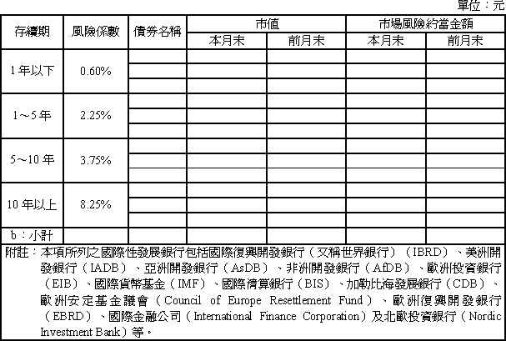

表壹－c：上市（櫃）公司債、金融債券
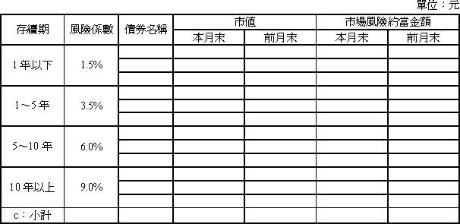

表壹－d：其他債券（未上市、未上櫃之公司債、金融債券及上市、櫃金融資產證券化之受益證券、資產基礎證券、不動產資產信託受益證券）

說明：
１、 含債券放空交易部位（包括應回補債券、應付借券、附賣回債券投資－融券）。
２、 10年期公債期貨賣出部位可抵減市值，可作為5～10年債券部位（不限債券期別）之減項：10年期公債 期貨買入部位可抵減市值，可作為5～10年債券放空交易部位（不限債券期別）之減項。已於本表列為扣抵之10年期公債期貨部位，得免於國內期貨申報項目（表壹－m表）中重複申報。
３、 公債期貨可抵減市值＝契約價值 × 契約數量 × 30%（契約價值 × 契約數量不得超過被扣抵債券部位市值），其中：契約價值＝百元報價／100 × 5000000元

表壹－b：國際性發展銀行發行之台幣債券

表壹－c：上市（櫃）公司債、金融債券

表壹－d：其他債券（未上市、未上櫃之公司債、金融債券及上市、櫃金融資產證券化之受益證券、資產基礎證券、不動產資產信託受益證券）

表壹－f：上市股票
一、 符合「類交叉持股」與「類參與經營」態樣者：
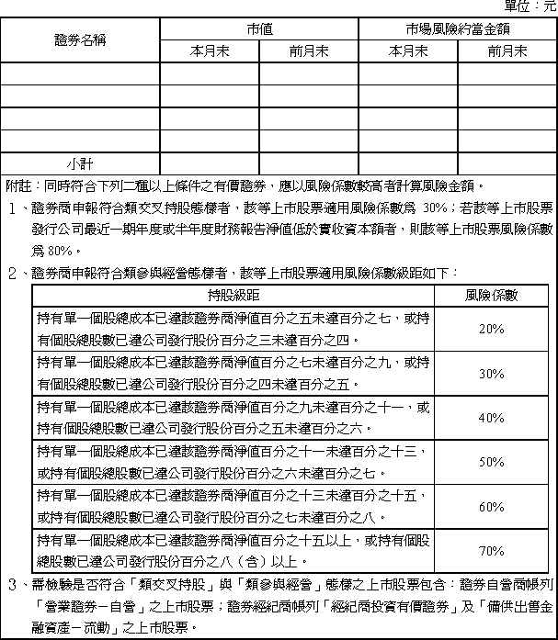

二、非屬上述「類交叉持股」與「類參與經營」態樣之一般上市股票
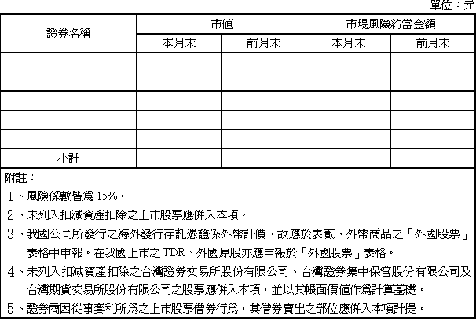

表壹－g：上櫃股票
一、 符合「類交叉持股」與「類參與經營」態樣者：
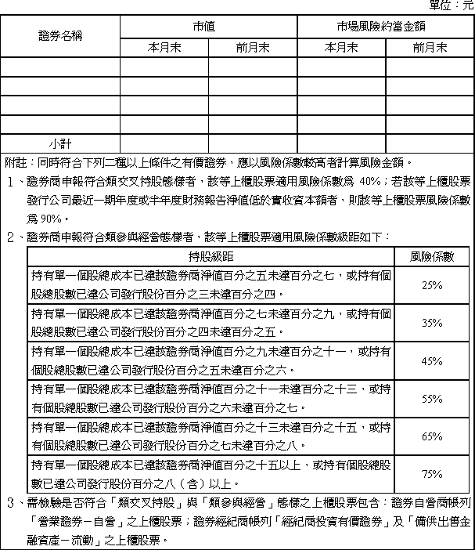

二、 非屬上述「類交叉持股」與「類參與經營」態樣之一般上櫃股票
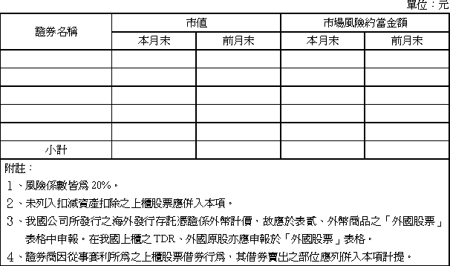

表壹－i.興櫃股票
一、符合「類交叉持股」與「類參與經營」態樣者：
表壹－g：上櫃股票
一、 符合「類交叉持股」與「類參與經營」態樣者：

二、 非屬上述「類交叉持股」與「類參與經營」態樣之一般上櫃股票

表壹－i.興櫃股票
一、符合「類交叉持股」與「類參與經營」態樣者：
表壹－g：上櫃股票
一、 符合「類交叉持股」與「類參與經營」態樣者：

二、 非屬上述「類交叉持股」與「類參與經營」態樣之一般上櫃股票

表壹－i.興櫃股票
一、符合「類交叉持股」與「類參與經營」態樣者：
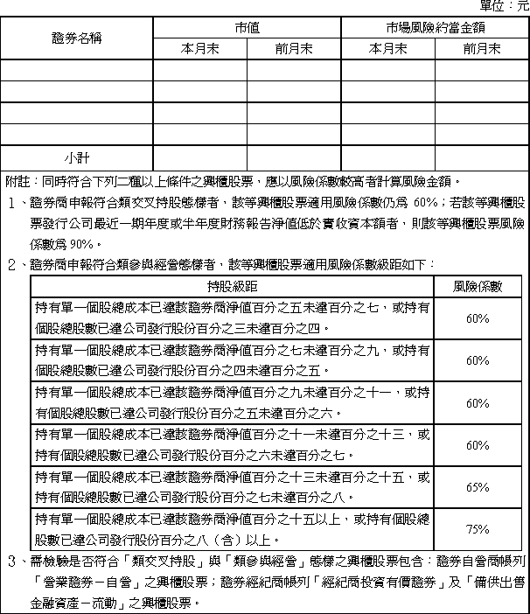

二、 非屬上述「類交叉持股」與「類參與經營」態樣之一般興櫃股票
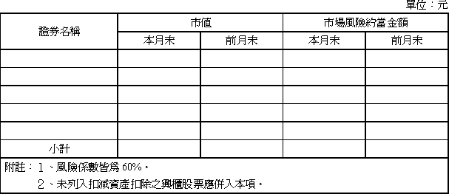

表壹－j：包銷取得之未上市、未上櫃股票
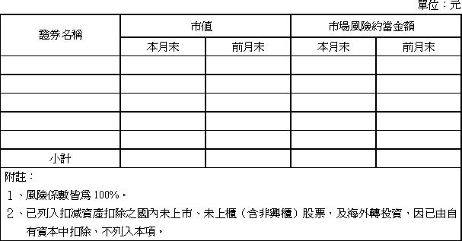

表壹－k：受管理股票（含集中市場之變更交易方法股票、店頭市場之管理股票及停止買賣股票）
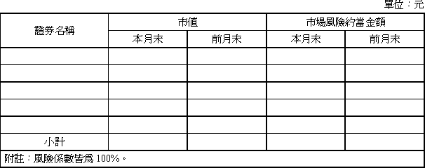
表壹－l：發行認購（售）權證及選擇權（指數及股票）交易所產生之避險部位
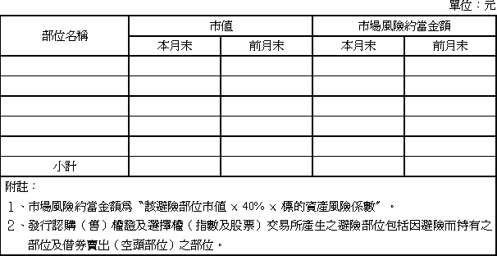

表壹－m：國內期貨
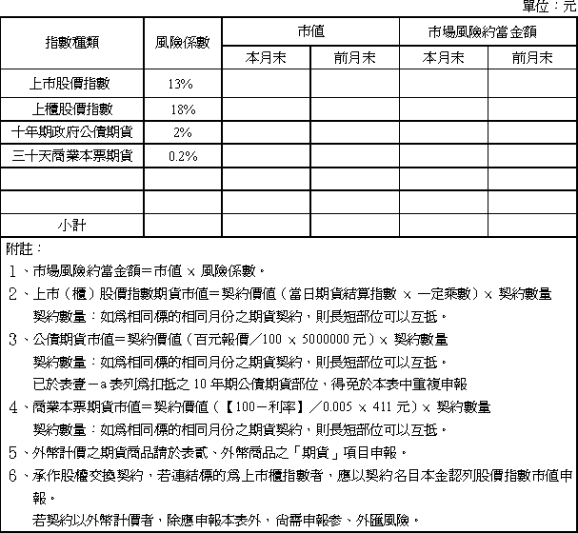

表壹－n：可轉換公司債、附認股權公司債
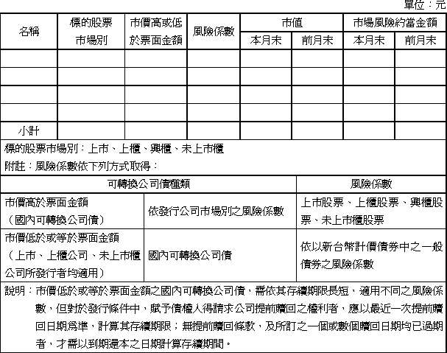

表壹－o：可交換公司債
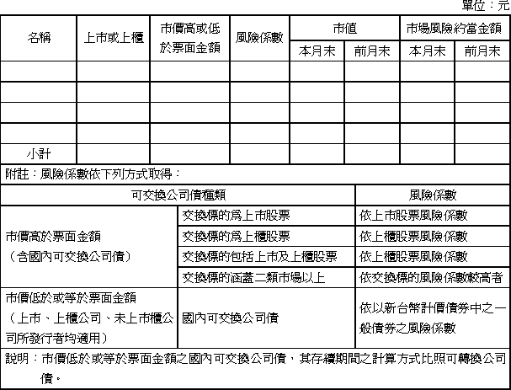

表壹－p：認購（售）權證（購買他人發行之認購（售）權證）、認股權證
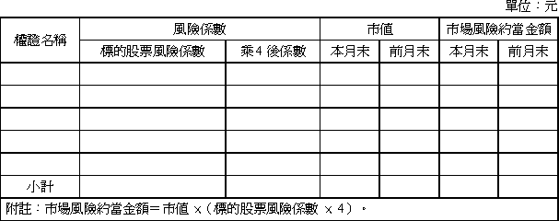

表壹－q：受益憑證
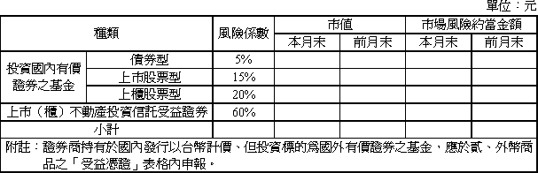

表壹－r：短期票券
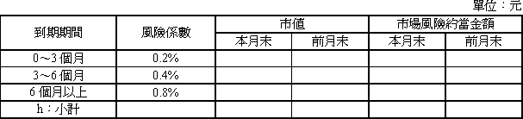

表壹－s：包銷契約：（簽約日至繳款日止）
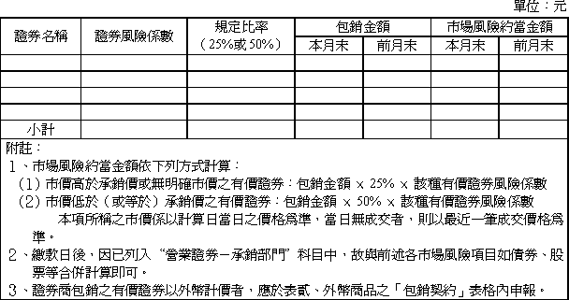

表壹－t：發行認購（售）權證未避險部位（未委外避險）：
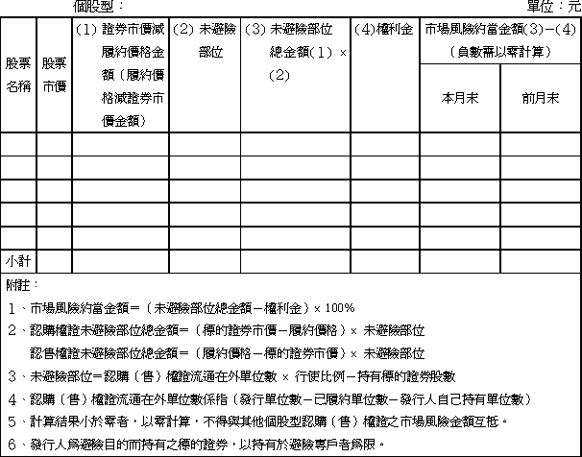
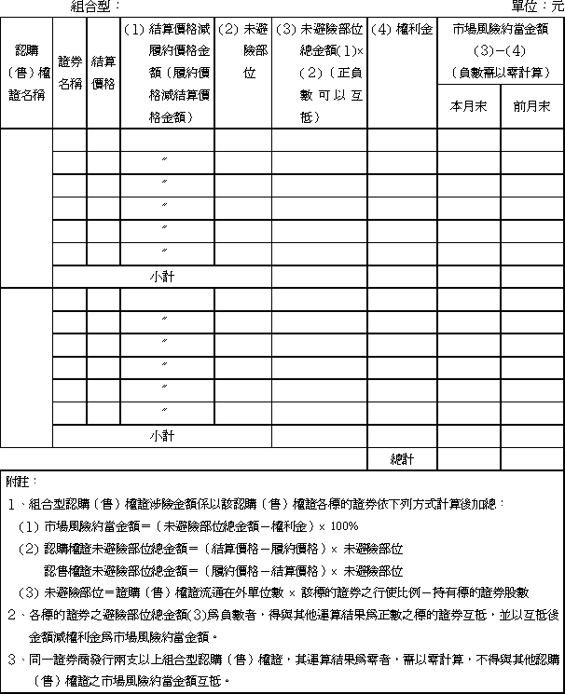

表壹－v：利率及債券衍生性商品
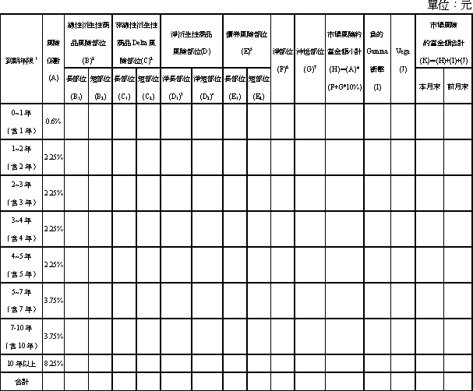
註解
１、 到期年限於利率衍生性商品（利率交換、遠期利率協定、利率選擇權），定義為契約剩餘到期年限。於債券衍生性商品（債券遠期交易及債券選擇權），定義為標的資產剩餘到期年限；債券部位則定義為剩餘到期年限。
２、 線性及非線性之利率與債券衍生性商品，凡契約條件相同（指標利率或標的債券、利息交換日及契約期間）之對沖部位（back-to-back）契約，市場風險可完全相抵，免於(B)(C)欄位中申報計算。
３、 衍生性商品淨長部位：(D₁)＝Max【0，(B₁)+(C₁)-(B₂)-(C₂)】
４、 衍生性商品淨短部位：(D₂)＝Max【0，(B₂)+(C₂)-(B₁)-(C₁)】
５、 債券買入為長部位，借券放空為短部位
６、 淨部位 (F)＝Max【(D₂)-(E₁)，0】＋Max【(D₁)-(E₂)，0】
７、 沖抵部位 (G)＝Min【(B₁)＋(C₁)，(B₂)＋(C₂)】＋ Max【(D₁)，(D₂)】－(F)
８、本表為申報連結國內相關標的資產之工具。如連結國外標的資產部位應於表貳、外幣商品之「外國利率及債券衍生性商品」表格內申報。
９、承作股權交換契約，應以契約名目本金認列線性衍生性商品風險部位申報。若契約以外幣計價者，除應申報本表外，尚需申報参、外匯風險。

表壹－w：轉換公司債資產交換選擇權
(１) Delta風險約當金額
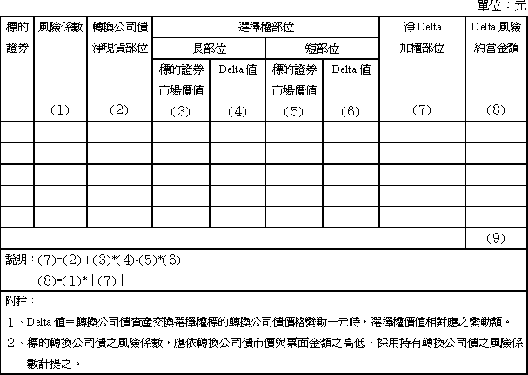

(２) Gamma及Vega風險約當金額
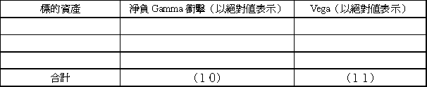
轉換公司債資產交換選擇權市場風險約當金額＝(９)+(１０)+(１１)
填入市場風險約當金額表（D表）壹、台幣商品之（w）項

表壹－x：指數及股票選擇權
一、單一部位
甲：買進買（賣）權
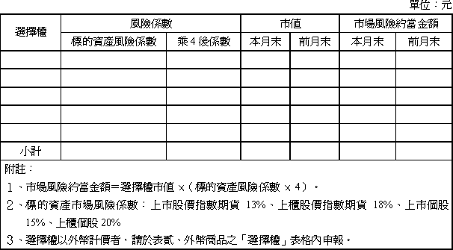

乙：賣出買（賣）權
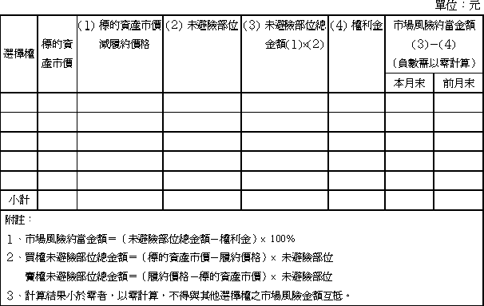

二、 組合部位
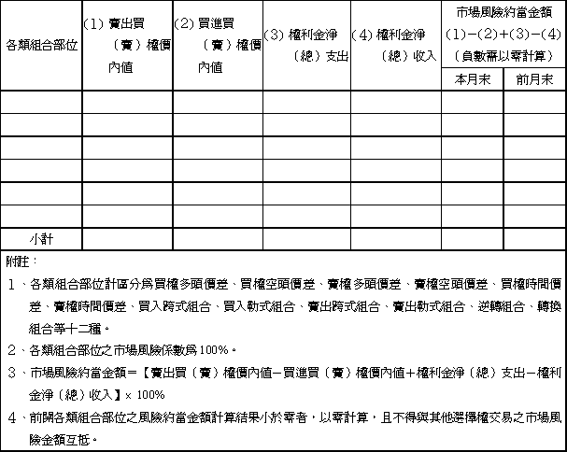

表壹－y：股權選擇權、結構型商品
一、 股權選擇權
(１) Delta風險約當金額
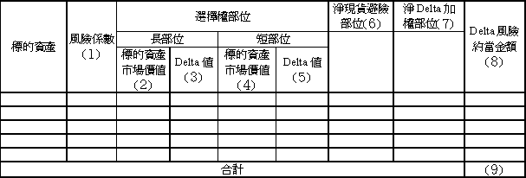
註：
１、 淨Delta加權部位為選擇權部位加計現貨避險部位總和之淨值。
(７)＝(２)*(３)－(４)*(５)+(６)
(８)＝(１)*(７)
２、 淨避險部位係指所有避險部位（含現貨與衍生性商品）經delta轉換後之避險部位淨額。
３、 連結標的為外國標的資產時，請於表貳、外幣商品之「股權選擇權、結構型商品」表格內申報。
４、 承作股權交換契約時，須以契約名目本金認列標的資產市場價值長短部位，Delta值一律認列為一。若契約以外幣計價者，除應申報本表外，尚需申報参、外匯風險。

(２) Gamma及Vega風險約當金額
金額：千元
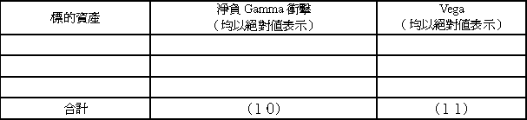

標的資產選擇權市場風險約當金額＝(９)＋(１０)＋(１１)
填入市場風險約當金額表（D表）之壹、台幣商品（y）項

二、 結構型商品
(１) 連結標的為國內股權標的資產：
有關股權型態商品所產生之市場風險部分，併入股權選擇權中，與其他部位一併計算市場風險約當金額。
(２) 連結標的為國內利率型態標的資產：
有關利率型態商品所產生之市場風險部分，視其所使用之利率型態商品，分別併入相關之利率衍生性商品中，與其他部位一併計算市場風險約當金額。

表壹－Ι：信用衍生性商品
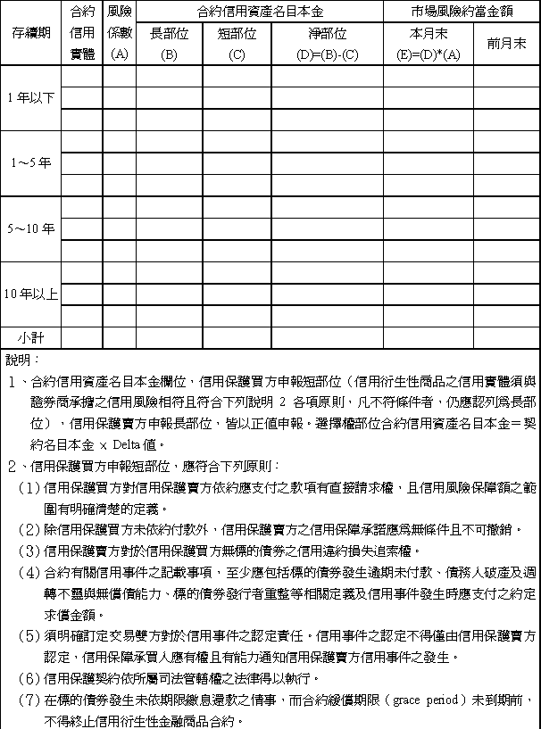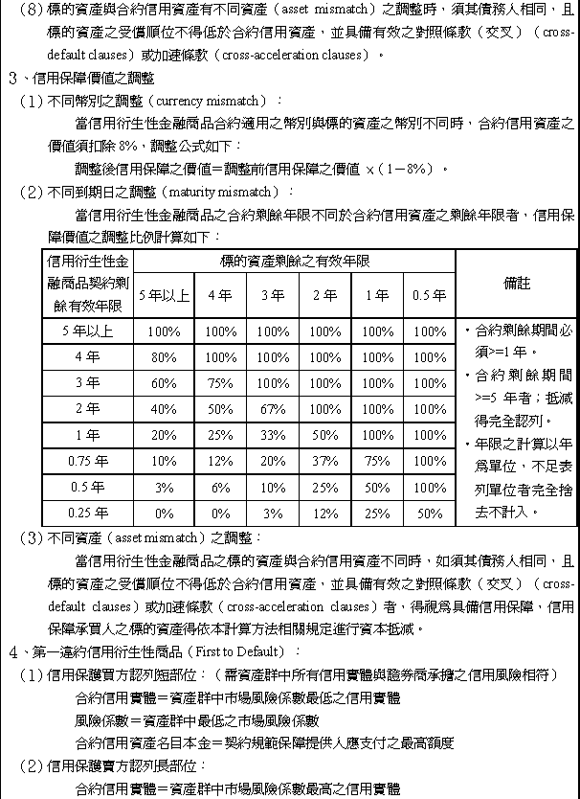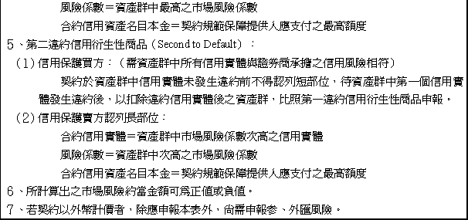

表壹－α：其他台幣金融商品
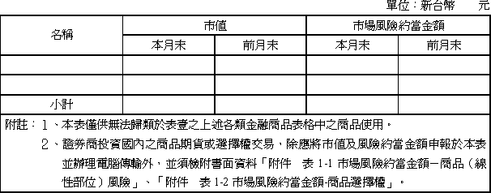

貳、外幣商品^{[1]}
表貳－01：外國政府債券
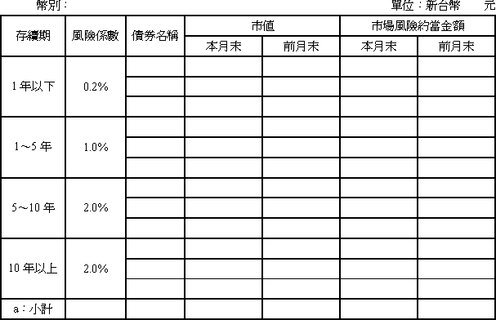
說明：
１、 10年期公債期貨賣出部位可抵減市值，可作為5～10年債券部位（不限債券期別）之減項：10年期公債期貨買入部位可抵減市值，可作為5～10年債券放空交易部位（不限債券期別）之減項。已於本表列為扣抵之10年期公債期貨部位，得免於期貨申報項目（表貳－08）中重複申報。
２、 公債期貨可抵減市值＝契約價值 × 契約數量 × 30%（契約價值 × 契約數量不得超過被扣抵債券部位市值）

[1] 各類商品應依幣別之不同分別製作該幣別之申報表，且於表貳各申報表中填報之金融商品均必須再填入表參－01A至表參－01C計算其外匯風險。

表貳－02：國際性發展銀行發行之外幣債券

表貳－03：外國中央政府、中央銀行發行、保證或擔保之債券，其外部信用評等介於A＋至BBB-
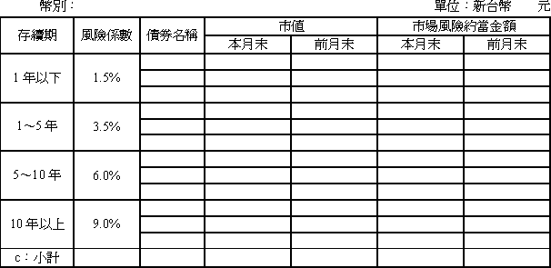

表貳－04：銀行及票券公司發行、保證或擔保之外幣債券，其外部信用評等為投資等級以上者。
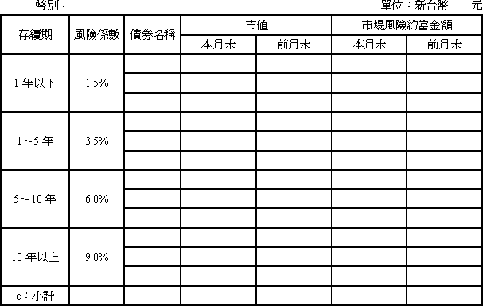

表貳－05：符合一定信用評等條件之債券
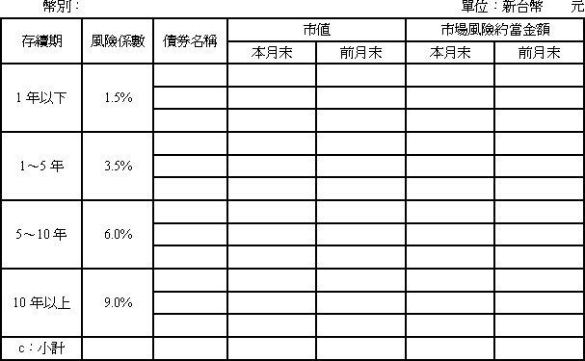
表貳－06：其他外幣債券（含資產證券化之受益證券、資產基礎證券、不動產資產信託受益證券）
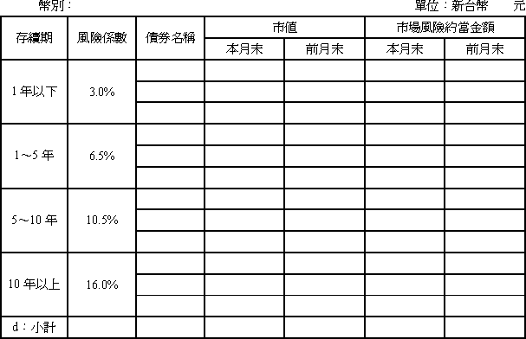

表貳－07：外國股票
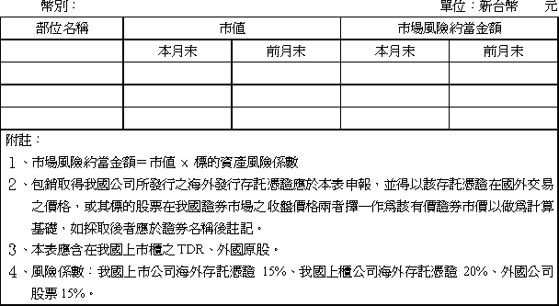

表貳－08：期貨
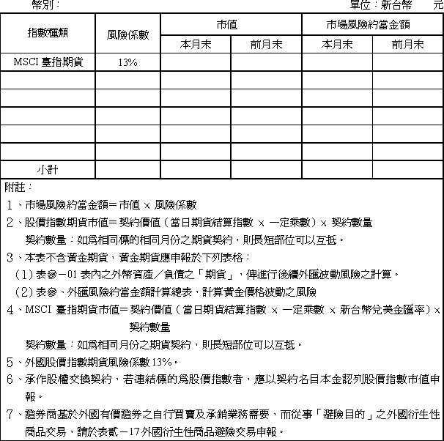

表貳－09：可轉換公司債、附認股權公司債、可交換公司債
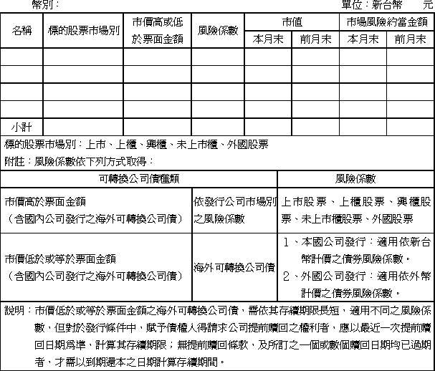

表貳－10：認購（售）權證
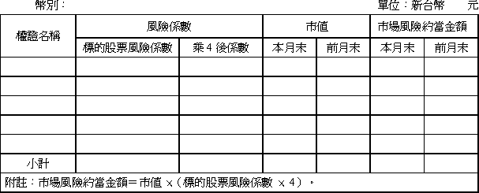

表貳－11：受益憑證
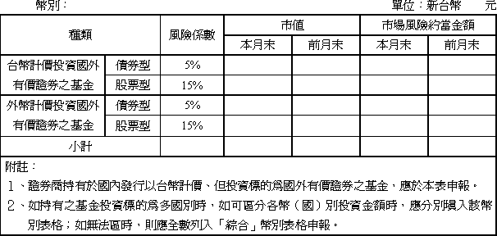

表貳－12：短期票券
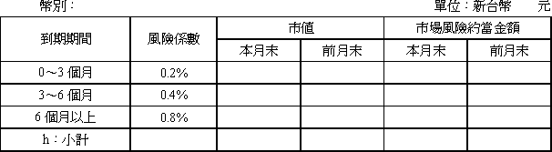

表貳－13：包銷契約：（簽約日至繳款日止）
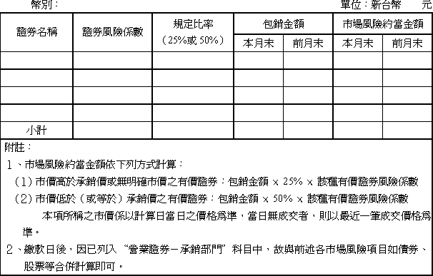

表貳－14：外國利率及債券衍生性商品
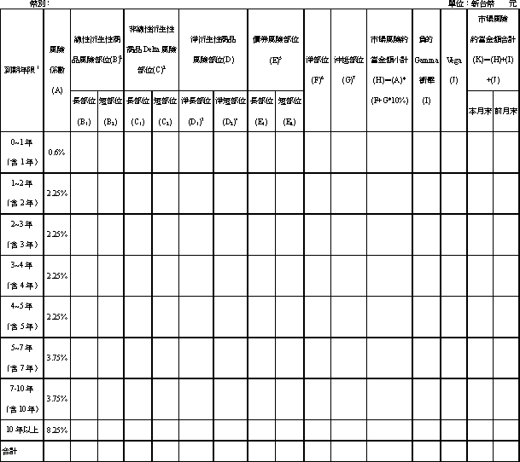
註解
１、 到期年限於利率衍生性商品，定義為契約剩餘到期年限。於債券衍生性商品，定義為標的資產剩餘到期年限；債券部位則定義為剩餘到期年限。
２、 線性及非線性之利率與債券衍生性商品，凡契約條件相同（指標利率或標的債券、利息交換日及契約期間）之對沖部位（back-to-back）契約，市場風險可完全相抵，免於(B)(C)欄位中申報計算。
３、 衍生性商品淨長部位：(D₁)＝Max【0，(B₁)+(C₁)-(B₂)-(C₂)】
４、 衍生性商品淨短部位：(D2)＝Max【0，(B2)+(C2)-(B1)-(C1)】
５、 債券買入為長部位，借券放空為短部位
６、 淨部位 (F)＝Max【(D2)-(E1)，0】＋Max【(D1)-(E2)，0】
７、 沖抵部位 (G)＝Min【(B1)＋(C1)，(B2)＋(C2)】＋ Max【(D1)，(D2)】－(F)
８、 本表為申報連結國外標的資產部位。若以外幣計價者，尚須申報表參、外匯風險。
９、 結構型商品連結外國利率型態標的資產或指標，應納入本項目計算其市場風險約當金額。
１０、承作外幣計價股權交換契約，應以契約名目本金認列線性衍生性商品風險部位申報。

表貳－15：轉換公司債資產交換選擇權
(１) Delta風險約當金額
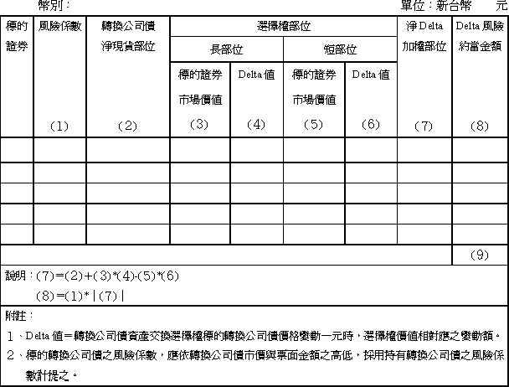

(２) Gamma及Vega風險約當金額
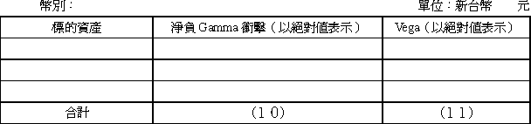
轉換公司債資產交換選擇權市場風險約當金額＝(９)+(１０)+(１１)
填入市場風險約當金額表（D表）貳、外幣商品之「轉換公司債資產交換選擇權」項

表貳－16：選擇權
(一) 單一部位
甲：買進買（賣）權
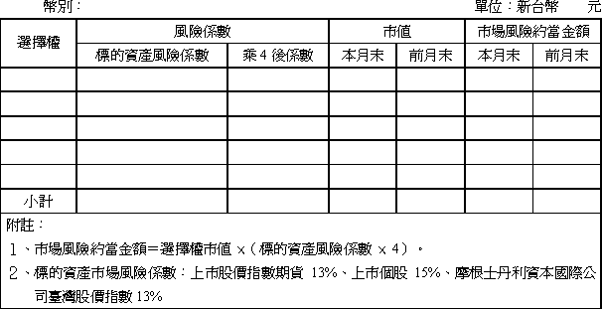

乙：賣出買（賣）權

(二) 組合部位
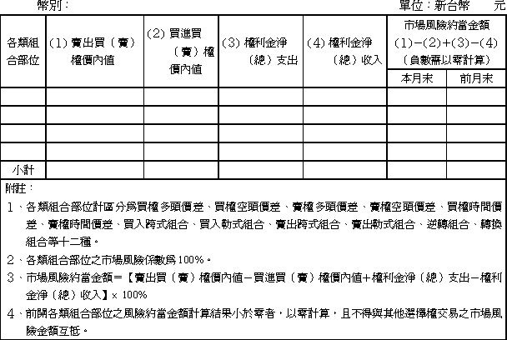

表貳－17外國衍生性商品避險交易
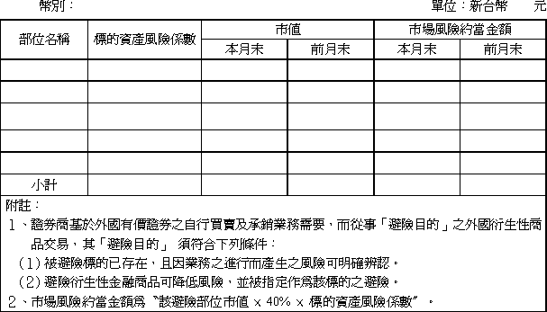

表貳－18：股權選擇權、結構型商品
一、股權選擇權
(１) Delta風險約當金額
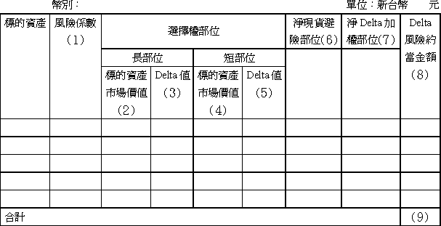
註：
１、淨Delta加權部位為選擇權部位加計現貨避險部位總和之淨值。
(７)＝(２)*(３)-(４)*(５)+(６)
(８)＝(１)*(７)
２、淨避險部位係指所有避險部位（含現貨與衍生性商品）經delta轉換後之避險部位淨額。
３、 承作外幣計價股權交換契約時，須以契約名目本金認列標的資產市場價值長短部位，Delta值一率認列為一。

(２) Gamma及Vega風險約當金額
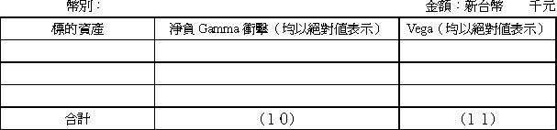
標的資產選擇權市場風險約當金額＝(９)+(１０)+(１１)
填入市場風險約當金額表（D表）貳、外幣商品之「股權選擇權、結構型商品」項

二、 結構型商品
(１) 連結標的為國外股權或匯率標的資產：
有關股權型態商品所產生之市場風險部分，併入股權選擇權中，與其他部位一併計算市場風險約當金額；若連結標的為匯率標的資產則使用外匯風險之風險係數8%計算之，且其Delta部位及避險部位之Delta部位請填入表參－01C。至其Gamma及Vega風險則填入表參－01C-01。
(２) 連結標的為國外利率型態標的資產：
有關利率型態商品所產生之市場風險部分，視其所使用之利率型態商品，分別併入相關之利率衍生性商品中，與其他部位一併計算市場風險約當金額。

表貳－19：信用衍生性商品
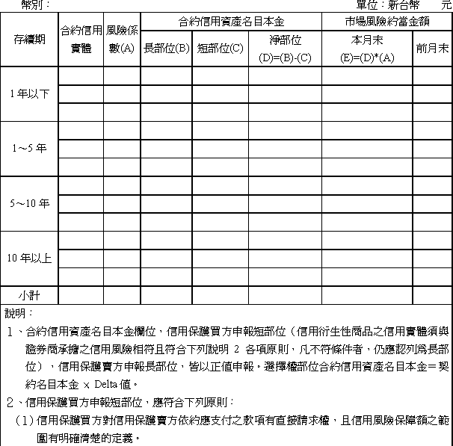

表貳－α：其他外幣金融商品
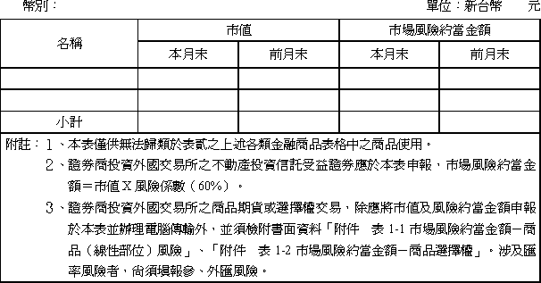
參、外匯風險
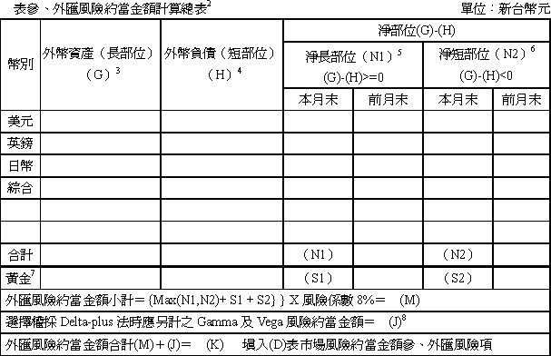

[2] 外幣部位列為合格自有資本之扣減資產時，不必計算外匯部位之市場風險。
[3] 來自於表參－01之(G)
[4] 來自於表參－01之(H)
[5] (A)>＝(B)時應計算淨長部位(G1)＝(A)-(B)
[6] (A)<(B)時應計算淨短部位(G2)＝(B)-(A)
[7] 含黃金期貨市值（當日期貨結算價格 × 100金衡制盎司 × 新台幣兌美金匯率）× 契約數量及黃金選擇權Delta部位。
[8] 來自於表參－01C-01之(J)

表參－01：外匯風險部位彙總表
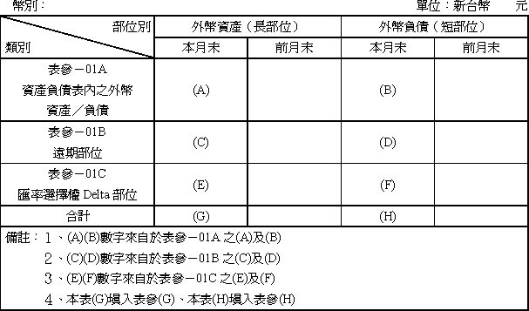

表參－01A：外匯風險—資產負債表內之外幣資產／負債明細表
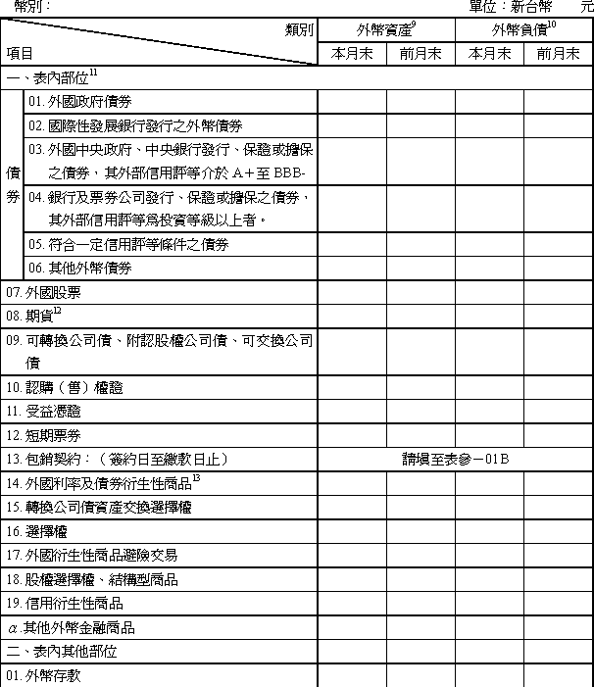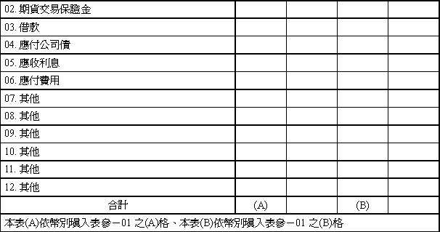

[9] 各外幣金融商品部分，請填入其於資產負債表內之價值，例如選擇權市價、期貨損益、IRS等衍生性商品之契約價值等。
[10] 同附註9
[11] 已填報於前揭表貳各類金融商品均應填入本表。
[12] 含填入表貳－08期貨及黃金期貨。
[13] 外匯遠期交易、交換請申報於表參－01B遠期部位。

表參-01B：外匯風險－遠期部位
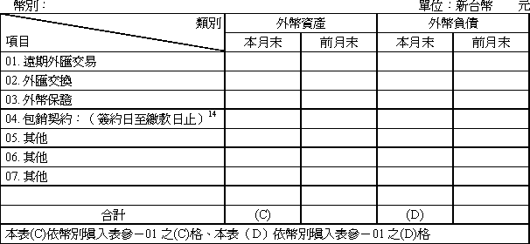

參－01C：外匯風險－匯率選擇權Delta部位
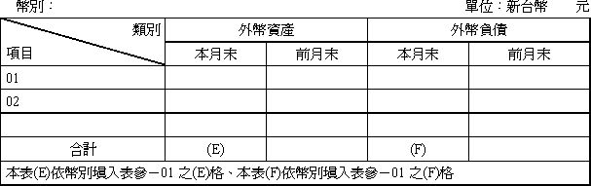

參－01C－01 外匯風險－匯率（含黃金）有關選擇權之Gamma及Vega風險
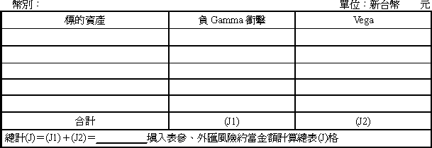

[14] 填入包銷金額乘以規定比率後之金額。

E：交易對象風險約當金額
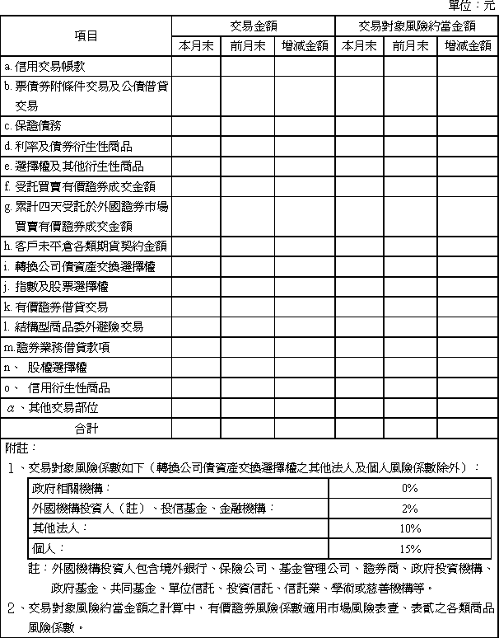

a.信用交易帳款
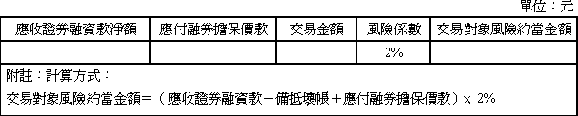

b.附賣回票債券投資、附買回票債券負債、中央登錄公債借貸交易（議借交易）
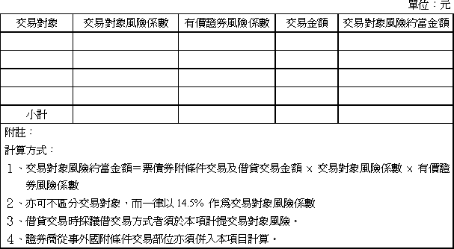

c.保證債務
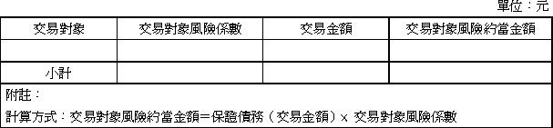

d.利率及債券衍生性商品
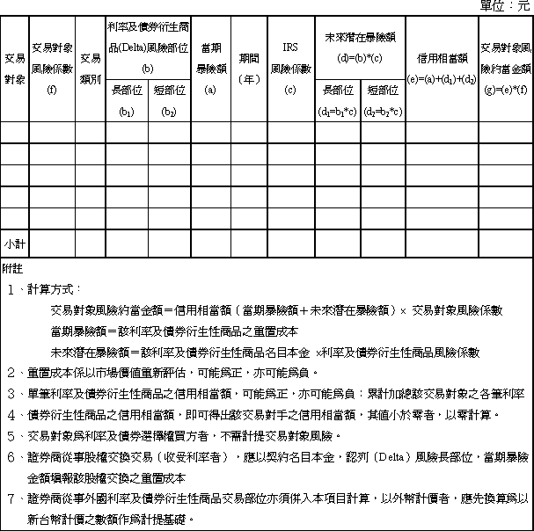

e.選擇權及其他衍生性商品：【發行認購（售）權證因委外避險而產生之交易對象風險】
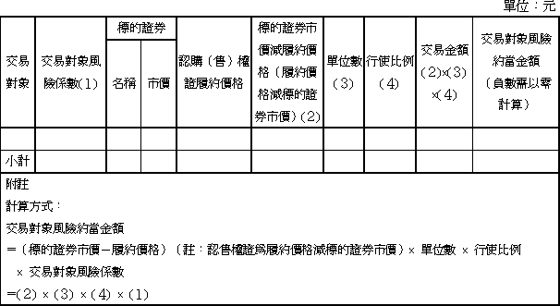
f受託買賣有價證券成交金額

g.累計四天受託於外國證券市場買賣有價證券成交金額
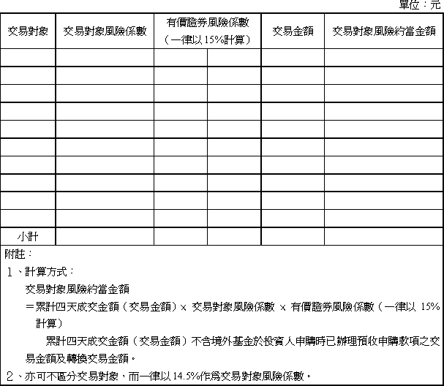

h.客戶未平倉各類期貨契約金額
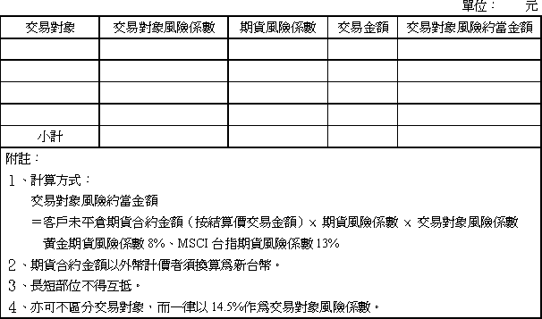

i.轉換公司債資產交換選擇權
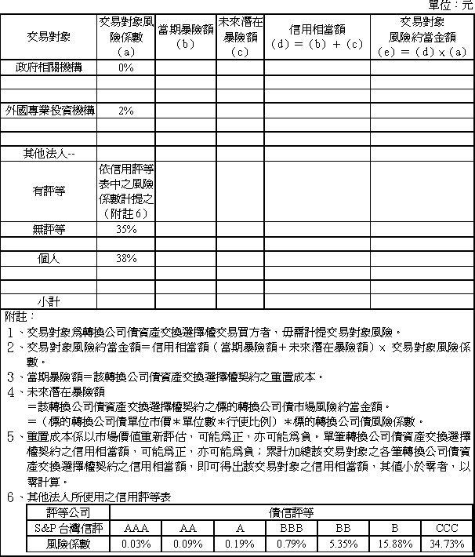

j.指數及股票選擇權
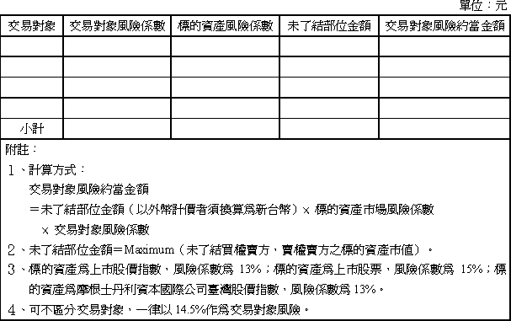

k.有價證券借貸交易（議借交易）
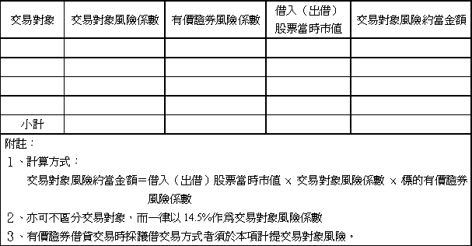

l.結構型商品委外避險交易
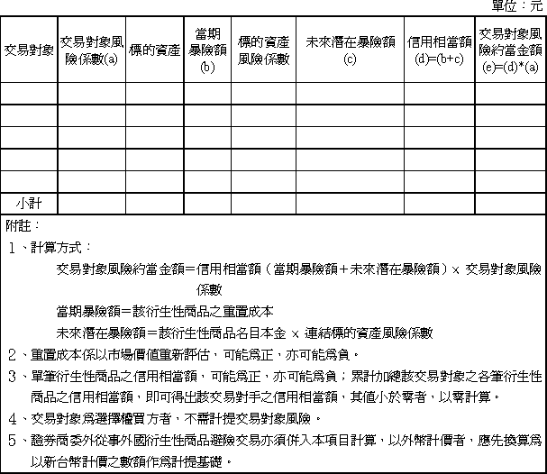

m.證券業務借貸款項
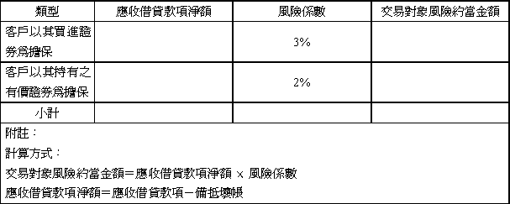

n、股權選擇權

o、信用衍生性商品
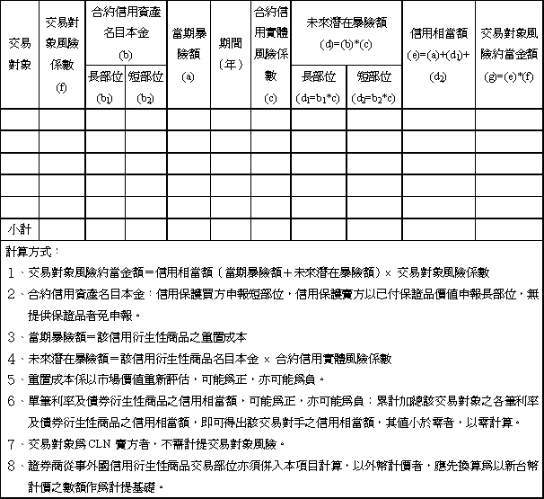

α、其他交易部位
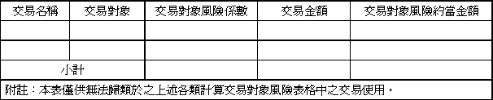
F：基礎風險約當金額：
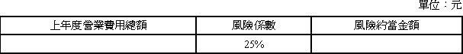

以上所載內容均為誠實申報，如有虛偽或隱匿情事，願負一切法律責任。

負責人： 監察人（至少一位）： 總經理：

內部稽核主管： 會計主管： 經辦：

註：以上人員均須簽名蓋章

附件
表1-1市場風險約當金額－商品（線性部位）風險
單位：新臺幣元
名稱 | 風險係數 | 市值 |  | 市場風險約當金額
名稱 | 風險係數 | 本月末 | 前月末 | 本月末 | 前月末
小計
附註：
１、 市場風險約當金額＝市值 × 風險係數（60%）。
２、 商品期貨市值＝契約價值 × 契約數量
契約數量：如為相同標的且相同到期日之期貨契約，則長短部位可以互抵。
３、 本表僅需書面申報，無須電腦傳輸申報。
４、 本表「市值」及「市場風險約當金額」欄位應依各類商品名稱填入表壹－α或表貳－α其他金融商品之「市值」及「市場風險約當金額」欄位。

附件
表1-2：市場風險約當金額－商品選擇權
一、 單一部位
甲：買進買（賣）權
單位：元
選擇權 | 風險係數 | 市值 |  | 市場風險約當金額
選擇權 | 風險係數 | 本月末 | 前月末 | 本月末 | 前月末
附註：
１、市場風險約當金額＝選擇權市值 × 風險係數（100% ）。
２、本表僅需書面申報，無須電腦傳輸申報 。
３、 本表「市值」及「市場風險約當金額」請依商品名稱填入表壹－α或表貳－α其他金融商品之「市值」及「市場風險約當金額」欄位 。

乙：賣出買（賣）權
單位：元
選擇權 | 標的資產市價 | (１) 標的資產市價減履約價格 | (２) 未避險部位 | (３) 未避險部位總金額(１)×(２) | (４) 權利金 | 市場風險約當金額(３)－(４)（負數需  以零計算）
 |  |  |  |  |  | 本月末 | 前月末
附註：
１、 市場風險約當金額＝（未避險部位總金額－權利金）× 100%
２、 買權未避險部位總金額＝（標的資產市價－履約價格）× 未避險部位
賣權未避險部位總金額＝（履約價格－標的資產市價）× 未避險部位
３、 計算結果小於零者，以零計算，不得與其他選擇權之市場風險金額互抵。
４、 本表僅需書面申報，無須電腦傳輸申報。
５、 本表「(３)未避險部位總金額」請依商品名稱填入表壹－α或表貳－α其他金融商品之「市值」欄位，本表之「市場風險約當金額」則填入表壹－α或表貳－α「市場風險約當金額」欄位。

二、組合部位
各類組合部位 | (１) 賣出買  （賣）權價內值 | (２) 買進買  （賣）權價內值 | (３) 權利金淨  （總）支出 | (４) 權利金淨  （總）收入 | 市場風險約當金額  (１)－(２)＋(３)－(４)  （負數需以零計算）
 |  |  |  |  | 本月末 | 前月末
附註：
１、 各類組合部位計區分為買權多頭價差、買權空頭價差、賣權多頭價差、賣權空頭價差、買權時間價差、賣權時間價差、買入跨式組合、買入勒式組合、賣出跨式組合、賣出勒式組合、逆轉組合、轉換組合等十二種。
２、 各類組合部位之市場風險係數為100%
３、 市場風險約當金額＝【賣出買（賣）權價內值－買進買（賣）權價內值＋權利金淨（總）支出－權利金淨（總）收入】× 100%
４、 前開各類組合部位之風險約當金額計算結果小於零者，以零計算，且不得與其他選擇權交易之市場風險金額互抵。
５、 本表僅需書面申報，無須電腦傳輸申報。
６、 請將本表之「市場風險約當金額」依商品名稱填入表壹－α或表貳－α其他金融商品之[「市值」及「市場風險約當金額」兩個欄位。

